算法介绍：
从经典路论演算可以得到如下公式，推导过程略：
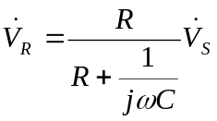
因此，结果用如下公式表示
